МСК-612 |  | Игровая панель "Крестики-нолики"
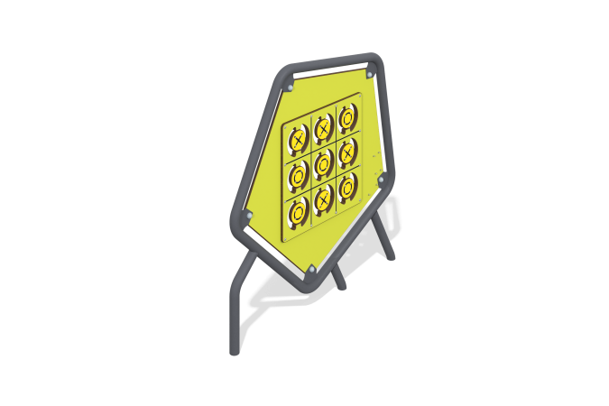

Размеры, мм: | 48x1179x1261 | Вес, кг: | 40.742
Характеристики материалов
Материалы: металл, HPL пластик.
Развивающий элемент представляет собой металлический каркас в форме пятиугольника на металлических стойках, внутри которого закреплена пятиугольная панель. В середине панели установлен игровой элемент "крестики-нолики" с вращающимися элементами, на которые нанесены соответствующие рисунки крестиков и ноликов. Панель выполнена из HPL пластика толщиной 14 мм. Фишки на панели выполнены из HPL пластика толщиной 10 мм. Каркас игровой панели изготовлен из металлической круглой трубы диаметром 48 мм и толщиной стенки 3 мм.
Комплектация: Каркас панели – 1 шт, Игровая панель – 1 шт, Фишки – 9 шт, комплект крепежа - 1 шт.

